TÀI LIỆU THIẾT KẾ HƯỚNG ĐỐI TƯỢNG (MÔ HÌNH LỚP)
Nhóm 17 - Thành viên nhóm
- Bùi Văn Trường
- Hà Thành Duy
Tên ứng dụng: Hệ thống quản lý tour du lịch có tích hợp AI
Thời gian thực hiện: Từ 27/07/2026 đến 27/09/2026 (9 tuần)

- Mô hình lớp (Class Diagram) 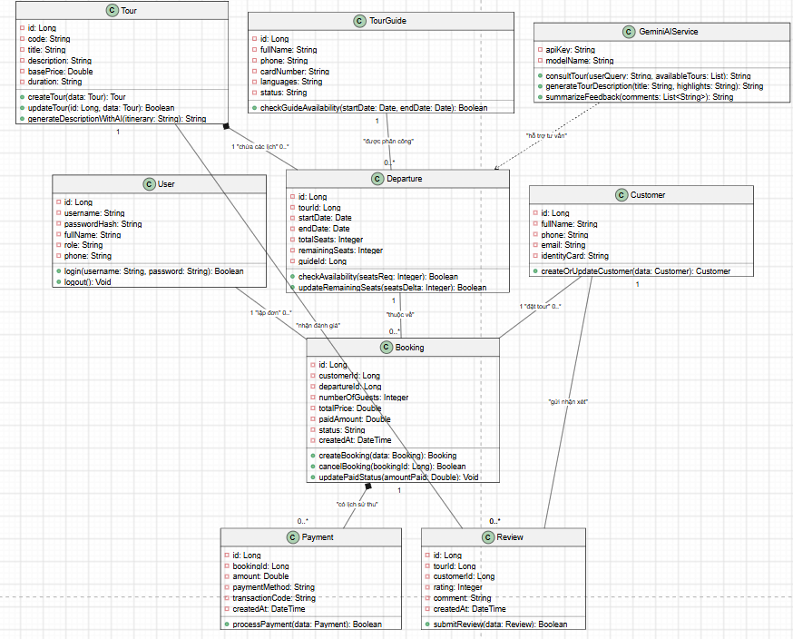

II. Đặc tả Chi tiết các Class (Class Specifications)
1. Đặc tả Class Tour (Quản lý dữ liệu Tour)
1.1. Các thuộc tính (Attributes)
Tên thuộc tính | Kiểu dữ liệu | Kích thước / Định dạng | Mô tả
id | Integer | Theo DBMS | Khóa chính tự tăng
code | String | 30 ký tự | Mã định danh Tour (ví dụ: TOUR-DN-01)
title | String | 200 ký tự | Tên chương trình Tour
description | Text | Không giới hạn | Mô tả chi tiết hành trình và điểm nổi bật
base_price | Decimal | Theo DBMS | Giá/người, số nguyên VNĐ; Money DECIMAL(18,0)
duration_days / duration_nights | Integer | Hai cột số nguyên | Số ngày và số đêm, lưu bằng hai trường Integer
1.2. Đặc tả phương thức generateDescriptionWithAI
-Mô tả: Tương tác với AI Gemini để tự động tạo bài viết mô tả tour hấp dẫn dựa trên tên tour và các điểm tham quan chính.
-Tham số đầu vào:
  - title: Kiểu String (255) – Tên tour
  - itinerary: Kiểu String (Text) – Danh sách các điểm đến / lịch trình tóm tắt
-Kết quả đầu ra: description - Kiểu String (Text) – Đoạn văn bản mô tả tour hoàn chỉnh từ AI.
-Luồng xử lý:
  - Đóng gói title và itinerary vào Prompt Template.
  - Gọi phương thức generateTourDescription thuộc lớp GeminiAIService.
  - Trả về nội dung mô tả cho giao diện người dùng kiểm tra.
-Điều kiện bắt đầu: Người dùng đã nhập đầy đủ tên tour và thông tin điểm đến.
-Điều kiện kết thúc: Trả về văn bản mô tả thành công.
2. Đặc tả Class Departure (Lịch khởi hành)
2.1. Các thuộc tính (Attributes)
Tên thuộc tính | Kiểu dữ liệu | Kích thước / Định dạng | Mô tả
id | Integer | Theo DBMS | Khóa chính tự tăng
tour_id | Integer | Theo DBMS | Khóa ngoại tham chiếu bảng Tour
departure_date | Date | YYYY-MM-DD | Ngày khởi hành
return_date | Date | YYYY-MM-DD | Ngày kết thúc
total_slots | Integer | 4 bytes | Tổng số chỗ nhận tối đa
available_slots | Integer | 4 bytes | Số chỗ còn trống; ánh xạ available_slots trong mã
guide_id | Integer | Theo DBMS | Khóa ngoại tham chiếu bảng TourGuide
2.2. Đặc tả phương thức updateRemainingSeats
-Mô tả: Cập nhật cộng/trừ số chỗ còn trống (available_slots) khi có giao dịch Booking mới hoặc Hủy booking.
-Tham số đầu vào:
  - seatsDelta: Kiểu Integer (4) – Số chỗ cần thay đổi (giá trị âm nếu đặt chỗ, giá trị dương nếu hủy tour).
-Kết quả đầu ra: success - Kiểu Boolean – True nếu cập nhật thành công, False nếu thất bại.
-Luồng xử lý:
  - Giữ chỗ bằng UPDATE có điều kiện đủ chỗ; không trừ chỗ khi khách chỉ gửi yêu cầu chờ duyệt.
  - Gói toàn bộ nghiệp vụ trong transaction; SQLite dùng BEGIN IMMEDIATE, MySQL khóa khi cần.
  - Cập nhật available_slots = available_slots + seatsDelta.
  - Lưu thay đổi xuống CSDL và giải phóng khóa transaction.
-Điều kiện bắt đầu: Đơn đặt chỗ (Booking) được xác nhận tạo mới hoặc xác nhận hủy thành công.
-Điều kiện kết thúc: Giá trị available_slots trong CSDL được cập nhật chính xác.
3. Đặc tả Class Booking (Đơn đặt chỗ)
3.1. Các thuộc tính (Attributes)
Tên thuộc tính | Kiểu dữ liệu | Kích thước / Định dạng | Mô tả
id | Integer | Theo DBMS | Khóa chính đơn đặt chỗ
customer_id | Integer | Theo DBMS | Khóa ngoại tham chiếu Customer
departure_id | Integer | Theo DBMS | Khóa ngoại tham chiếu Departure
num_people | Integer | 4 bytes | Số lượng khách tham gia
total_amount | Decimal | Theo DBMS | Tổng giá trị đơn hàng
paid_amount | Decimal | Theo DBMS | Tổng số tiền khách đã đóng
status | String | 30 ký tự | WAITING_CONFIRM, PENDING, DEPOSITED, CONFIRMED, COMPLETED, CANCELLED
created_at | DateTime | YYYY-MM-DD HH:mm:ss | Thời điểm lập đơn
3.2. Đặc tả phương thức updatePaidStatus
-Mô tả: Tính toán lại số tiền đã đóng và tự động cập nhật trạng thái của đơn đặt chỗ dựa trên giao dịch thu tiền mới.
-Tham số đầu vào:
  - amountPaid: Kiểu Decimal (8) – Số tiền vừa thanh toán trong giao dịch mới.
-Kết quả đầu ra: Không (Void).
-Luồng xử lý:
  - Cập nhật paid_amount = paid_amount + amountPaid.
  - So sánh paid_amount với total_amount:
    - Nếu paid_amount >= total_amount -> Đặt status = "Đã xác nhận".
    - Chỉ chuyển DEPOSITED khi paid_amount đạt cọc 30%; dưới ngưỡng vẫn PENDING.
  - Lưu trạng thái mới vào CSDL.
-Điều kiện bắt đầu: Kế toán hoàn thành việc tạo bản ghi Payment hợp lệ cho đơn đặt chỗ.
-Điều kiện kết thúc: Trạng thái của đơn đặt chỗ được cập nhật phù hợp với thực tế tài chính.
4. Đặc tả Class GeminiAIService (Dịch vụ tích hợp AI)
4.1. Các thuộc tính (Attributes)
Tên thuộc tính | Kiểu dữ liệu | Kích thước / Định dạng | Mô tả
apiKey | String | 200 ký tự | Khóa xác thực API Google Gemini
modelName | String | 50 ký tự | Tên mô hình lấy từ cấu hình và API liệt kê model
4.2. Đặc tả phương thức consultTour
-Mô tả: Tiếp nhận nhu cầu khách hàng, kết hợp với dữ liệu các tour còn chỗ trống thực tế từ CSDL để sinh ra nội dung tư vấn chính xác.
-Tham số đầu vào:
  - userQuery: Kiểu String (Text) – Yêu cầu tự nhiên của khách (ví dụ: "Muốn đi biển 3 ngày giá dưới 5 triệu")
  - availableTours: Kiểu List<Tour> – Danh sách các tour thỏa mãn available_slots > 0 từ CSDL
-Kết quả đầu ra: aiAdvice - Kiểu String (Text) – Văn bản trả lời tư vấn đã được Gemini xử lý.
-Luồng xử lý:
  - Ghép userQuery và thông tin dạng JSON của availableTours vào System Prompt chuẩn hóa.
  - Gửi HTTPS Request tới Google Gemini API.
  - Chỉ nhận danh sách ID tour hợp lệ; dữ liệu giá/ngày/chỗ lấy từ CSDL, không hiển thị văn bản giá tự sinh.
  - Các hàm ai_service.py dựng kết quả; router trả về giao diện. Đây là ánh xạ từ mô hình lớp khái niệm.
-Điều kiện bắt đầu: Nhân viên tư vấn gửi yêu cầu từ giao diện AI Tư vấn.
-Điều kiện kết thúc: Nhận thành công phản hồi từ Gemini API và hiển thị kết quả.

